«Десерты.»
Тип урока. Урок-практикум.
Цель урока. Расширить знания детей о технологии приготовления десертов и сладких блюд. Вспомнить приёмы первичной и тепловой обработки продуктов. Научить готовить десерты и сладкие блюда.
Задачи урока.
Образовательные: обеспечить восприятие и осмысление представлений о десертах и сладких блюдах. Сформировать навыки по определению качества и научить технологии приготовления, оформления и подачи десертов и сладких блюд.
Развивающие: развивать у обучающихся умение выделять главное, существенное в материале; развивать эстетический вкус , внимание, память, творческие способности.
Воспитательные: воспитывать аккуратность, опрятность в работе, навыки культурного поведения, взаимодействие в коллективе.
Оборудование класса: книги серии «Кулинария для вас», «Выпечка», «Готовим с удовольствием», «Путешествие в мир текста», журналы «Гастроном», наглядные пособия , плакаты, стен газета , записи на доске, видеоролики.
Оборудование горячего цеха: взбивальная машина, электроплита, пекарский шкаф, сковороды , кастрюли , блендер , миксер , ножи , разделочные доски .
Ход урока
Здравствуйте! Сегодня на нашем уроке будут присутствовать гости – учителя других профильных направлений нашего учебного заведения .
Я хочу представить нашим гостям свой класс. Это ученики 11 класса трех разных школ №7,9,13 . Обучается они второй год .
А теперь мы перейдем непосредственно к уроку .
У нас сегодня лабораторно-практическое занятие , которое будет проходить на кухне.
Тема занятия «Десерты и сладкие блюда». Тема интересная, многими любима. Мы не не проходили эту тему в рамках учебного плана, но сегодня мы решили от него
отступить. Теоретические и практические навыки, которые вы приобрели, обучаясь у на нас, надеюсь помогут успешно справиться с поставленной перед вами целью и
задачами .
Цель урока: расширить знания в технологии приготовления сладких блюд и десертов
Задачи урока.
Образовательные: обеспечить восприятие и осмысление представлений о десертах и сладких блюдах. Сформировать навыки по определению качества и научить технологии приготовления , оформления и подачи десертов и сладких блюд.

Развивающие: развивать у обучающихся умение выделять главное, существенное в материале; развивать эстетический вкус, внимание, память, творческие способности.
Воспитательные: воспитывать аккуратность, опрятность в работе, навыки культурного поведения, взаимодействие в коллективе.
Оборудование класса: наглядные пособия, плакаты, стен.газета, записи на доске, видеоролики.
Оборудование горячего цеха: Взбивальная машина, электроплита, пекарский шкаф, сковороды, кастрюли, блендер, миксер, ножи, разделочные доски.

Учитель: в течение одного часа, а по возможности и раньше, вам надо приготовить изысканный десерт или сладкое блюдо, которым вы могли бы поразить и доставить удовольствие гостям , иногда пришедшим неожиданно.
Трудно? Да. Но выполнимо.
Сначала мы с вами должны выяснить, что такое ДЕСЕРТ, потому что у многих неверное понятие об этих кулинарных изделиях.
Десерт - от французского слова «десерес» обозначает - делать ненапряженным, раскованным, легким.
Этим термином во всем мире принято называть завершающие блюда обеда независимо от того, какими они являются по порядку подачи - третьими или пятыми. В русском языке десерт как термин известен с 1652 года. До этого употребляли русское слово «заедка», которое стало особенно неудобно в 18 веке в связи с появлением понятия «закуска». Различать смысл этих слов стало трудно, и поэтому с середины 18 века «заедка» окончательно исчезает из русской «кулинарной» терминологии и с этого времени используется только «десерт». Смысл десерта не добавить сытости лишним блюдом, а наоборот, снять ощущение послеобеденной тяжести, чтобы сделать человека работоспособным.
Десерт - в его точном французском кулинарном понимании - это не просто сладкое в конце всего обеда, а обязательно легкое, освежающее блюдо. Вот почему наверно называть десертом сладкие калорийные блюда: пирожные, коржики, пряники, кексы, пломбирное мороженное, все виды бланманже, птифуры, суфле.
Обратите пожалуйста внимание на доску. Я выписала новые для вас слова:
Бланманже - от французского слова, обозначает белый. Так называют все виды непрозрачного желе, приготовленные при помощи сливок или миндального молока, яиц, круп, или муки, на желатине с добавлением сахара, пряности или ароматизаторов.
Бланманже бывает белого или бежевого цвета в отличии от фруктовых желе.
Относится к сладким сытным блюдам. Подают их после лёгкого не особо калорийного обеда (рыбного, овощного).
Птифуры- мелкие пирожные. Меньше обычных пирожных в пять раз.
Суфле- французское слово, обозначающее воздушный пирог.
Готовят обычно из сливок и большого количества яиц. Добавками могут служить мука, какао, шоколад, фруктовые пюре. Суфле подают в посуде, в которой оно выпекалось сразу после приготовления. Подают с холодным молоком или сливками.
А теперь продолжим дальше.
Десертом считают только фрукты, ягоды, их соки, фруктово-ягодные желе, муссы, причем чаще кисловатые, нежели сладкие. Использование сахара в большом количестве исключается.
«Еда- говорил И.П.Павлов- начатая с удовольствием вследствие потребности в еде, должна и кончиться тем же, несмотря на удовлетворение потребностей».
Сладкие блюда не только вкусные ,но и питательные.
Учитель: Как по- вашему, какие питательные вещества содержаться в продуктах из которых мы готовим наши деликатесы? Для этого мы вспомним, из чего они готовятся?
Ученики: Фрукты, ягоды, яйца, молоко, шоколад, орехи, сливки, мука, крупа и т.д.
Учитель: Теперь выясним какие питательные вещества присутствуют в этих продуктах
Ученики: Жиры, белки, углеводы, витамины и минеральные вещества
Учитель: Правильно, в состав сухого остатка ягод и фруктов входят углеводы, которые представлены глюкозой, фруктозой, сахарозой, а так же клетчаткой, крахмалом и пектиновыми веществами. Общее их количество колеблется от 1,5% до 5%
Азотистые вещества не превышают 3%, примерно половина из низ белки.
Органические кислоты: яблочная, лимонная, щавелевая, винная и др.
Фрукты и ягоды содержат все витамины, которые нам известны, кроме В12 и Д
Они включают полный набор минеральных веществ.
Как мы выяснил кроме фруктов и ягод в состав сладких блюд входят молочные продукты, яйца, сливочное масло, мука, крупы, орехи и тд. Эти продукты добавляют питательности нашим блюдам.
Учитель: Давайте обратимся к записям на доске. Здесь указано содержание питательных веществ в различных продуктах.
Жиров в сливочном масле – 70%, яйцах – 8%, молоке – 3,5%, твороге до 18%,орехах – до 38%, крупах – 8%.
Белков в молоке до 3%, твороге – 12%, яйцах – 93%, крупах- 12-16%.
Витамины: А,Е,РР, группы В,С.
Мин. вещества: Са, К,Р, Мg , Fе.

Подведя итог вышесказанному, мы можем с уверенностью сказать, что эту группу блюд не следует исключать из рациона.
Но калорийность многих блюд бывает, велика, так например:
Сливочный сметанный крем – 580 ккал.
Торт – от 300 до 850 ккал.
Мороженое пломбир – 630 ккал.
В отличии от десертов:
Фруктовое желе – 115 ккал.
Яблоки в тесте – 218 ккал.

Есть или не есть- это выбор каждого, но отказывать себе в удовольствии не стоит.
Перед тем, как приступить к практической работе, я хочу провести блиц-опрос, чтобы выяснить знаете ли вы как более полно сохранить витамины в плодах и ягодах при первичной и тепловой обработке, а заодно вспомним правила техники безопасности, так как при работе на кухне вы будете пользоваться электрооборудованием, механическим оборудованием и инвентарём кухни.
Итак, начнём:
Учитель: В какой части плода содержится большее количество витаминов?
Ученики: Ближе к кожуре.
Учитель: Как правильно очищать плоды от кожуры?
Ученики: Срезаем кожуру как можно тоньше.
Учитель: Что ещё можете предложить для снижения потери витаминов при первичной обработке?
Ученики: Мелко не измельчать, так как витамины разрушаются при взаимодействии с железом.
Учитель: Как правильно варят и припускают плоды и ягоды?
Ученики: При слабом кипении, при закрытой крышке, а из ягод предварительно отжимают сок.
Учитель: Чтобы ягоды не окислились на воздухе, что необходимо сделать?
Ученики: Надо поместить их в подкисленную воду.
Учитель: Поступили замороженные в пакетах ягоды, ваши действия?
Ученики: Пакеты с ягодами промыть тёплой водой, обтереть и затем разморозить ягоды на воздухе.
Учитель: Если конфитюры или консервированные фрукты поступили в стеклянных банках, что вы будете делать?
Ученики: Банки перед открыванием тщательно обмывают тёплой водой, а затем обтереть насухо. Открывают осторожно, чтобы они не разбились.
Учитель: Если размороженные фрукты или ягоды сразу не использовали, что необходимо сделать?
Ученики: Фрукты заливают сахарным сиропом и хранят в прохладном месте.
Учитель: Я хотела бы услышать о безопасности работы с ножом.
Ученики: Нельзя размахивать ножом во время работы.
Передвигаться с ножом, опущенным вниз лезвием.
Пользоваться ножами по назначению.
Не пользоваться ножами с выщербленными лезвиями.
Не пользоваться ножами без ручек.
Передавать нож ручкой.
Учитель: Как мы открываем крышку кастрюли с горячей водой?
Ученики: На себя.
Учитель: Как будем добавлять продукты в бачок при взбивании?
Ученики: Остановив машину.
Учитель: Какими тряпками берем горячие кастрюли и кондитерские листы?
Ученики: Сухими.
Учитель: Как передвигаем кастрюли по поверхности плиты?
Ученики: Осторожно, без рывков.
Молодцы. Вы неплохо подготовились к работе и мы готовы перейти к практической части нашего занятия. Блюда, выбранные вами, очень разнообразны и отличаются по сложности.
В конце занятия вы должны будете заполнить творческий план - задание и мы увидим насколько успешно будущие кулинары справились с технологией приготовления, оформлением и подачей выбранных блюд.
Вы работаете индивидуально и бригадами по 2 человека, в зависимости от сложности задания. Задания свои вы знаете.
Прошу вас занять рабочие места.
Удачи всем!
Сегодня мы с вами приготовим:
Пахлаву турецкую
Фруктовые корзиночки
Фрукты в шоколаде с орехами
Фрукты глазированные сахаром
Вишневый десерт

Перед тем как приступить к работе, всех прошу расписаться в журнале ежедневного инструктажа.
Перед каждым из вас лежит инструкционно-технологическая карта того блюда которое вы готовите. Изучите и приступайте к работе.

ИНСТУКЦИОННО-ТЕХНОЛОГИЧЕСКАЯ КАРТА №
Производственное задание:
- Приготовить и оформить к подачи блюдо «Пахлава турецкая»
- Выполнить расчёт расхода сырья на 1 порцию.
- Дать оценку качества приготовленного блюда
- Составить отчет (заполнить форму)
Наименование блюда  Пахлава турецкая |  |  |  |  | Техноло  гические  этапы | Описание технологического процесса
Наименование сырья |  |  | На 1 порцию |  | Этап №1  Органи  зация рабо-  чего  места | Подготовка рабочего места:  1. Подготовить комплект спецодежды.  2. Выполнить санитарные требования подготовки рабочего места. 3.Подобрать оборудование инвентарь, инструменты, посуду и рационально распределить на рабочем месте  Оборудование, инструменты, инвентарь, посуда:  Скалка, нож, мерный стакан, весы, ложка, форма для запекания, кастрюлька, противень, пекарский шкаф  Требования техники безопасности и санитарии при выполнении производственного задания:  1. Перед началом работы с электрооборудованием проверить защиту заземления или зануления, наличие резиновых ковриков.  2. Убедиться в исправности оборудования.  3. Выставить нужную температуру.  4. Во время выполнения производственного задания не допускать перекрещивания потоков сырья, полуфабрикатов и готовой продукции в целях исключения обсеменения готовой пищи микробами.  5. По окончании работы электрооборудование отключить. Провести санитарную обработку рабочих мест: оборудование, инвентарь, инструменты, посуду, производственные столы вымыть горячей водой с моющим средством, прополоскать, просушить.
 | Брутто | Нетто | Брутто | Нетто
Слоёное тесто | 400 | 400 | 40 | 40
орехи | 300 | 250 | 30 | 25
Сахар для начинки | 100 | 90 | 10 | 9
Пряности по вкусу | - | - | - | -
Масло сливочное для заливки | 50 | 50 | 5 | 5
Сахар для заливки | 80 | 80 | 8 | 8
вода | 100 | 90 | 10 | 9
мёд | 50 | 40 | 5
Выход: | - | 1000 |  | 100
Задание 1:
Выход рецептуры дан на 1000г.
Для приготовления 1 порции блюда весом 100г необходимо: произвести расчет колонок брутто и нетто по методу пропорции:
Пример:
100г – 1000г
х - 100г; х = 200 * 100 : 1000 = 100г

 |  |  |  |  | Этап №2  Приготовление блюда | Определение качества сырья:  Произвести органолептическую оценку качества готового слоёного теста, орехов, мёда по внешнему виду, цвету, запаху, консистенции.  Подготовка сырья:  1.Для начинки соединить измельчённые орехи с сахаром и пряностями( ваниль, кардамон, корица).  2.Из воды и сахара приготовить сироп.  Технологический процесс приготовления:  1.Охлаждённое тесто разделить на несколько частей с учётом размера формы.  2. Раскатать часть теста в пласт под размер формы – очень тонко.  3. Разделить начинку на 3 части.  4. Выложить часть теста в форму, смазанную маслом. Равномерно распределить орехово-сахарную начинку по поверхности теста. Повторить ещё дважды. Завершить пластом теста.  5. Верхний слой теста разметить на порционные ромбы.  6.Смазать поверхность желтком для глянца. В каждый ромб посередине воткнуть орех.  7. Поставить форму с заготовкой в разогретую до 200⁰духовку на 15 минут.  8. Вынуть форму из духовки и полить масляной заливкой поверхность. Вернуть форму в духовку на 30 минут.  9. Испечённую горячую пахлавуполить сиропом и охладить.  Оформление и подача:  Пахлаву нарезают на поционные куски и подают на красивой торелке.
 |  |  |  |  | Этап №3  Органолептическая оценка качества готового блюда | Внешний вид: Форма ромбов сохранена, поверхность глянцевая, в середине ромба орех. Вкус: сладкий с привкусом мёда и специй. Цвет: корочневый, блестящий. Консистенция мягкая, слои слоятся, хорошо пропитана.  Срок реализации: хранить не более 12 часов.
Творческий план –задание

Требования
 | Пахлава | Фруктовые  корзиночки | Фрукты в шоколаде | Фрукты глазированные | Вишнёвый  десерт
Качество сырья
Тепловая обработка: режим, время
Внешний вид готового изделия
Вкусовые качества
Эстетика подачи
Оценка:

По окончанию работы необходимо провести оценку блюд, положительная оценка +, отрицательная оценка -. Необходимо обязательно попробовать все изделия и оценить их по предложенным критериям. Заполните бланки творческого плана- задания.
А теперь давайте вместе оценим наши изделия.

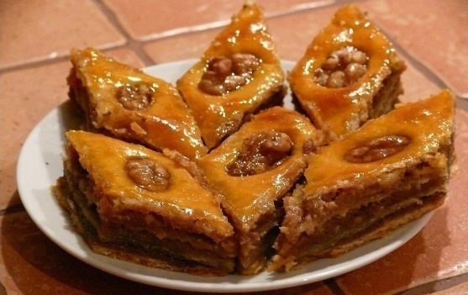
ПАХЛАВА ТУРЕЦКАЯ Приготовлена в соответствии с рецептурой и технологией приготовления. Слои теста хорошо разделены, ореховой начинки достаточно, изделие получилось не сухим, хорошо пропитанным сиропом. Это блюдо по праву может стать любимым лакомством в семье.
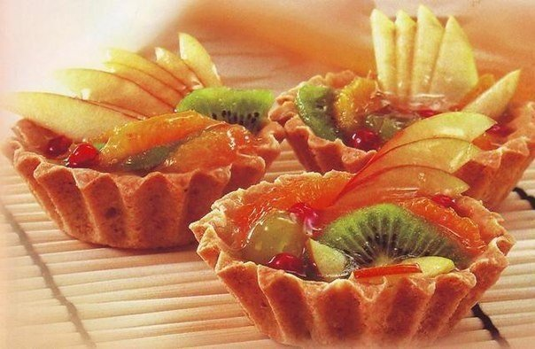
ФРУКТОВЫЕ КОРЗИНОЧКИ Выполнены из песочного сахарного теста, наполнены свежими фруктами, которые залиты вишневым конфитюром. Корзиночки равномерно пропечены, без изъянов. Тесто получилось рассыпчатым, не затянутым. Фрукты и конфитюр придают изделиям утонченный вкус.
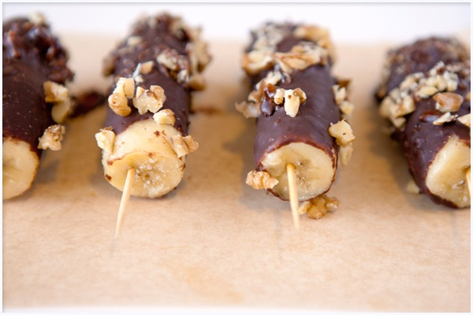
ФРУКТЫ В ШОКОЛАДЕ С ОРЕХАМИ.
Очищенные от кожуры и порезанные дольками фрукты окунули в растопленный шоколад. Шоколад равномерно покрыл все кусочки. Мелкотолченые грецкие орехи, которыми обсыпали фрукты в шоколаде, придали им изысканный вкус.

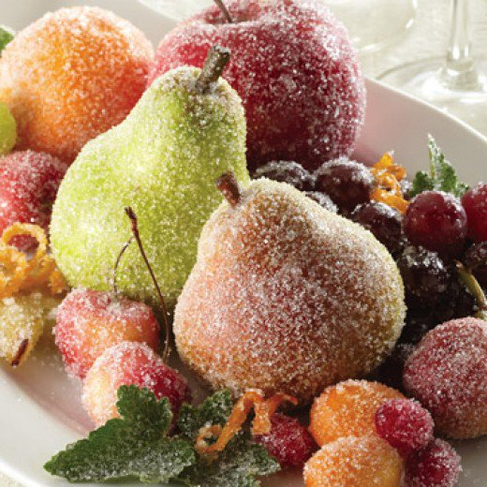
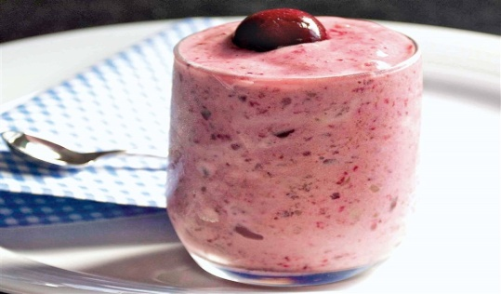
ФРУКТЫ ГЛАЗИРОВАННЫЕ САХАРОМ Это блюдо по праву может называться украшением любого стола. Разнообразные фрукты удовлетворяют вкус самого изысканного гурмана. Эти фрукты можно подать, как самостоятельное блюдо, уложив в вазу, и, в качестве украшений различных десертов. Девочки немного поспешили. У долек лимона, от излишнего выделения сока, отстала сахарная глазурь. Исправить этот непорядок можно было повторно обмакнув дольки в сахар. В дополнительном украшении фрукты не нуждаются.
ВИШНЕВЫЙ ДЕСЕРТ Десерт имеет однородную консистенцию, не слишком плотную, как и положено. Совершенно не чувствуется присутствие манной крупы. Он имеет кисловатый вкус с ярковыраженным ароматом вишни из- из-за сока, который был добавлен в конце приготовления блюда. Десерт подан в креманке, украшен дольками свежего яблока и взбитыми сливками. Десерт низкокалорийный из-за полного отсутствия каких-либо жиров и малого количества сахара. Подходит как для детского, так и для диетического питания.
Молодцы. Со своими заданиями все справились отлично. Я надеюсь, что вашим друзьям и родителям понравятся ваши десерты и они сами захотят приготовить их дома.
Теперь вам необходимо навести порядок на кухне и записать домашнее задание.

